**Análisis Proyecto 1 DPOO**

**Elaborado por:** Lukas Calderón - 201923480

Hernán Ramírez – 202124034

1. Modelo de Dominio:

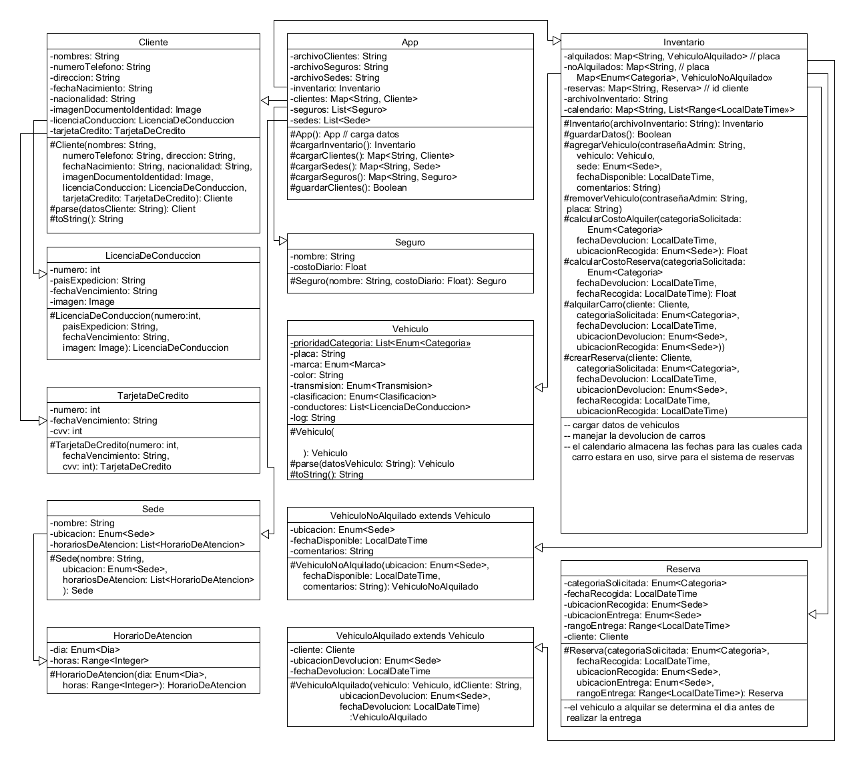

1. Requerimientos funcionales:

Para definir los requerimientos funcionales se identificó que existen tres tipos de usuarios que van a usar la aplicación: los clientes, los empleados y los administradores. Con el fin de presentar los requerimientos funcionales, se presentan a continuación los requerimientos asociados a cada tipo de usuario mediante una descripción en forma de historia de usuario.

Requerimientos Cliente:

* Realizar reservas de vehículos en una sede específica, indicando la categoría de vehículo deseada, la sede de recogida y la fecha y hora de recogida para asegurarme de que haya un vehículo disponible cuando lo necesite.
* Alquilar un vehículo directamente en una sede sin necesidad de reserva previa para tener una opción de alquiler más flexible.
* Consultar la disponibilidad de vehículos en una categoría específica para elegir el vehículo que mejor se adapte a mis necesidades en ese momento.
* Seleccionar las opciones de seguro al realizar una reserva para personalizar mi experiencia de alquiler y asegurar el vehículo.
* Agregar otros conductores a la reserva y reportar su información de licencia de conducir para asegurarme de que todos los conductores cumplan con los requisitos necesarios.

Requerimientos Empleado:

* Actualizar el estado de los vehículos (disponible, en limpieza, en mantenimiento) para mantener actualizada la disponibilidad de los vehículos.
* Registrar el traslado de un vehículo entre sed como una reserva especial para tener un seguimiento adecuado de la ubicación de cada vehículo.
* Rastrear la ubicación actual de cada vehículo en todo momento para tener un control sobre su disponibilidad.
* Consultar qué cliente tiene un vehículo alquilado, cuándo lo reservó y cuándo se espera que lo devuelva, para facilitar el seguimiento de los alquileres.
* Gestionar la entrega y devolución de los carros
* Realizar el registro de conductores adicionales

Requerimientos Administrador:

* Registrar nuevos vehículos en el inventario de la empresa para mantener actualizada la flota de vehículos disponibles.
* Dar de baja un vehículo en el inventario de la empresa cuando ya no pueda seguir siendo alquilado.
* Registrar y manejar la información de los empleados de la sede incluyendo la creación de usuarios.
* Rastrear la ubicación actual de cada vehículo en todo momento para tener un control sobre su disponibilidad.
* Asignar vehículos a una sede específica para asegurar que los vehículos estén ubicados en la sede correcta.
* Consultar qué cliente tiene un vehículo alquilado, cuándo lo reservó y cuándo se espera que lo devuelva, para facilitar el seguimiento de los alquileres.
* Gestionar la información básica de las sedes (nombre, ubicación, horarios) para asegurar que la información esté actualizada.
* Asignar a un administrador local en cada sede para que pueda gestionar la información de los empleados de la sede.
* Consultar los registros de log con el historial de cada vehículo para efectos de auditoría.
* Configurar los seguros que se van a ofrecer

1. Por otro lado, las restricciones del sistema (requerimientos no funcionales) se presentan a continuación:

* Toda la información debe ser persistente.
* La persistencia debe almacenarse en archivos (pueden ser planos o binarios), dentro de una carpeta distinta de la del código base.
* La única entidad capaz de modificar la información en la carpeta de persistencia es la aplicación.
* La persistencia no necesariamente debe hacerse en un solo archivo.
* Dependiendo del tipo de usuario, cuando este inicie sesión se mostrará una interfaz que le de acceso a las opciones de la aplicación de acuerdo con sus credenciales.
* Debe ser posible generar un archivo de log con el historial de un vehículo.
* La aplicación debe estar hecha en Java y la interfaz debe estar basada en consola.
* Es posible incluir funcionalidades extra a la aplicación.